Fuerza de Empuje

Cuando se sumerge un cuerpo en un líquido parece que pesara menos. Lo podemos sentir cuando nos sumergimos en una piscina, o cuando tomamos algo por debajo del agua, los objetos parecieran que pesan menos. Esto es debido a que, todo cuerpo sumergido recibe una fuerza de abajo hacia arriba.
Cuando en un vaso lleno de agua sumergimos un objeto, podemos ver que el nivel del líquido sube y se derrama cierta cantidad de líquido. Se puede decir que un cuerpo que flota desplaza parte del agua.
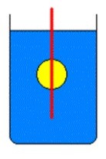
El líquido ejerce fuerza hacia arriba.

Arquímedes, quien era un notable matemático y científico griego, se percató de estas conclusiones mientras se bañaba en una tina, al comprobar cómo el agua se desbordaba y se derramaba, y postuló la siguiente ley que lleva su nombre:
Principio de Arquímedes
Todo cuerpo sumergido en un líquido recibe un empuje, de abajo hacia arriba, igual al peso del líquido desalojado.
Cuerpos sumergidos
Sobre un cuerpo sumergido actúan dos fuerzas; su peso, que es vertical y hacia abajo y el empuje que es vertical pero hacia arriba.
Si queremos saber si un cuerpo flota es necesario conocer su peso específico, que es igual a su peso dividido por su volumen.
Entonces, se pueden producir tres casos:
1. si el peso es mayor que el empuje ( P > E ), el cuerpo se hunde. Es decir, el peso específico del cuerpo es mayor al del líquido.
2. si el peso es igual que el empuje ( P = E ), el cuerpo no se hunde ni emerge. El peso específico del cuerpo es igual al del líquido.
3. Si el peso es menor que el empuje ( P < E ), el cuerpo flota. El peso específico del cuerpo es menor al del líquido.
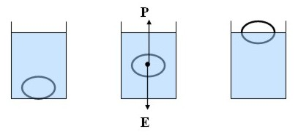
Cuerpos sumergidos: tres casos.
Ejemplo, con un caso práctico: ¿por qué los barcos no se hunden?
Los barcos no se hunden porque su peso específico es menor al peso específico del agua, por lo que se produce un empuje mayor que mantiene el barco a flote.
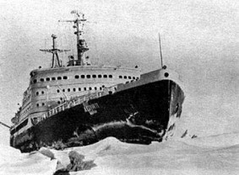
Esto a pesar de que el hierro o acero con que están hechos generalmente los barcos es de peso específico mayor al del agua y se hunde (un pedazo de hierro en el agua se va al fondo), pero si consideramos todas las partes del barco incluyendo los compartimientos vacíos, el peso específico general del barco disminuye y es menor al del agua, lo que hace que éste se mantenga a flote.

